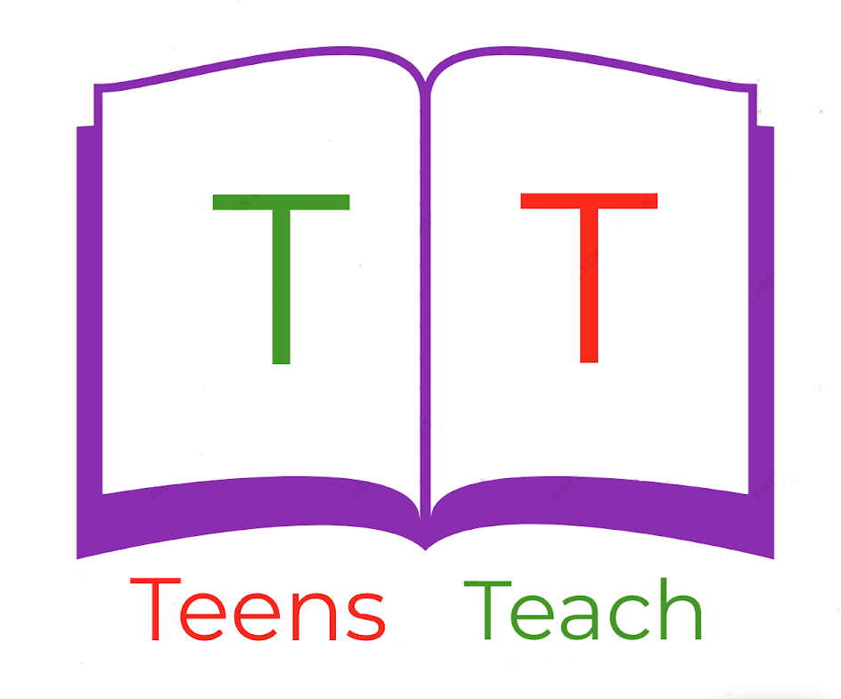
Jugendliche unterrichten Deutsch und mehr

Beschreibe einen Park.
Diese Themen verwenden:

Welche Sachen findet man im Park?
Wer ist im Park?
Was wird im Park gemacht?

______________________________________________________________________________

______________________________________________________________________________

______________________________________________________________________________

______________________________________________________________________________

______________________________________________________________________________

______________________________________________________________________________

______________________________________________________________________________

______________________________________________________________________________

______________________________________________________________________________

